陇南市礼县养身茶产品招商简介
- 产品介绍
- .祁春堂参芪蓉代用茶：是由党参、黄芪、肉苁蓉、大枣、枸杞精心配比而成，是为广大男性朋友研发的养生茶包，每一味均源自地道产区，独立包装，卫生方便，每天一杯，强身健体。
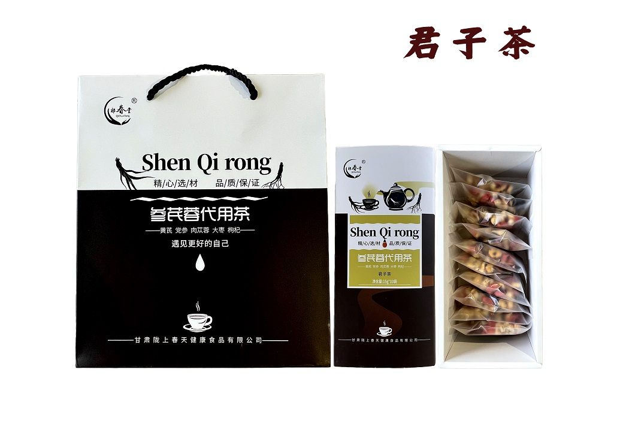
- 祁春堂参芪枣代用茶：是由党参、黄芪、山楂、大枣、枸杞精心配比而成，是为广大女性朋友研发的养身茶包，每一味均源自地道产地，独立包装，卫生方便，每天一杯，元气满满，容光焕发。
